Termo de Referência

- DESCRIÇÃO DO OBJETO: LOCAÇÃO DE 06 UNIDADES DE SANITÁRIOS QUIMICOS PORTATEIS, 01 CARRETA LUXO, para a 10ª Exposanto que acontecerá dos dias 02 a 06 de novembro do ano de 2022 na Cidade de santo Antonio do Sudoeste/Pr.

- Detalhamento do objeto:
LOTE: 1 - Lote 001
Item | Código do produto/  serviço | Nome do produto/serviço | Quantidade | Unidade | Preço máximo | Preço máximo total
1 |  | LOCAÇÃO DE 06 UNIDADES DE SANITÁRIOS QUIMICOS PORTATEIS, 01 CARRETA LUXO. | 5 | SERV | 25.000,00 | 25.000,00
TOTAL |  |  |  |  |  | 25.000,00

- JUSTIFICATIVA/MOTIVAÇÃO DO ATO

A presente solicitação tem como base a necessidade de disponibilização de infraestruturas complementares de banheiros químicos para a 10ª Exposanto a que que acontecerá dos dias 02 a 06 de novembro do ano de 2022 na Cidade de santo Antonio do Sudoeste/Pr.

- FISCAL DA CONTRATAÇÃO

  - O recebimento dos serviços, fiscalização e acompanhamento da execução do contrato será efetuado pelo servidor abaixo indicado, a fim de verificar a conformidade dele com as especificações técnicas dispostas no mesmo.

ALEX GOTARDI
alexgotardi93@gmail.com
46 991102186

  - A fiscalização de que trata este item não exclui nem reduz a responsabilidade do fornecedor, ainda que resultem de condições técnicas, vícios redibitórios ou emprego de material inadequado ou de qualidade inferior, e na ocorrência desta, não implica na responsabilidade da administração e de seus agentes e prepostos.

- DOCUMENTAÇÃO TÉCNICA

  - Documentos Técnicos Da Empresa Para Habilitação:

Não se aplica

  - Documentos Técnicos Para Aceitação Da Proposta:

Não se aplica.

- ORÇAMENTO ESTIMADO – COMPOSIÇÃO DOS PREÇOS

  - A cobertura das despesas necessárias à aquisição dos produtos correrá à conta dos recursos específicos consignados a Secretaria de Administração, constantes no Orçamento Geral do Munícipio e ainda possível a utilização de recursos de receita livre, que estarão detalhados no Parecer Contábil do processo licitatório.

  - O valor estimado (global) da presente contratação é de R$ 25.000,00 (Vinte e cinco mil reais).

  - Os valores estimados supracitados não implicam em previsão de crédito em favor da contratada, que somente fará jus aos valores após a prestação dos serviços.

- ESPECÍFICAÇÕES TÉCNICAS PERTINENTES

Não se aplica.

- OBSERVAÇÕES E OBRIGAÇÕES DA CONTRATADA

Não se aplica.

- ANEXOS

8.1 Em anexo estão os documentos necessários para subsidiarem o processo licitatório para contratação dos referidos serviços.

8.1.1 Orçamentos e Pesquisas de Mercado;

- GESTÃO E AUTORIZAÇÃO

Estou ciente que fui indicado como FISCAL responsável pelos contratos oriundos desta solicitação.

Santo Antonio do Sudoeste – PR, 23 de setembro de 2022.

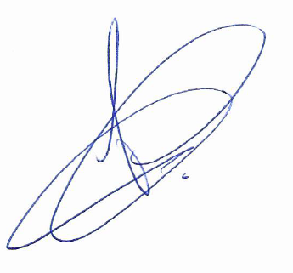
ALEX GOTARDI
Secretário de Administração

